1. Iniciamos en la base con admin y Se crea una base de datos con el comando CREATE DATABASE. En este caso, la base de datos se llamará "Practica_RodrigoC".

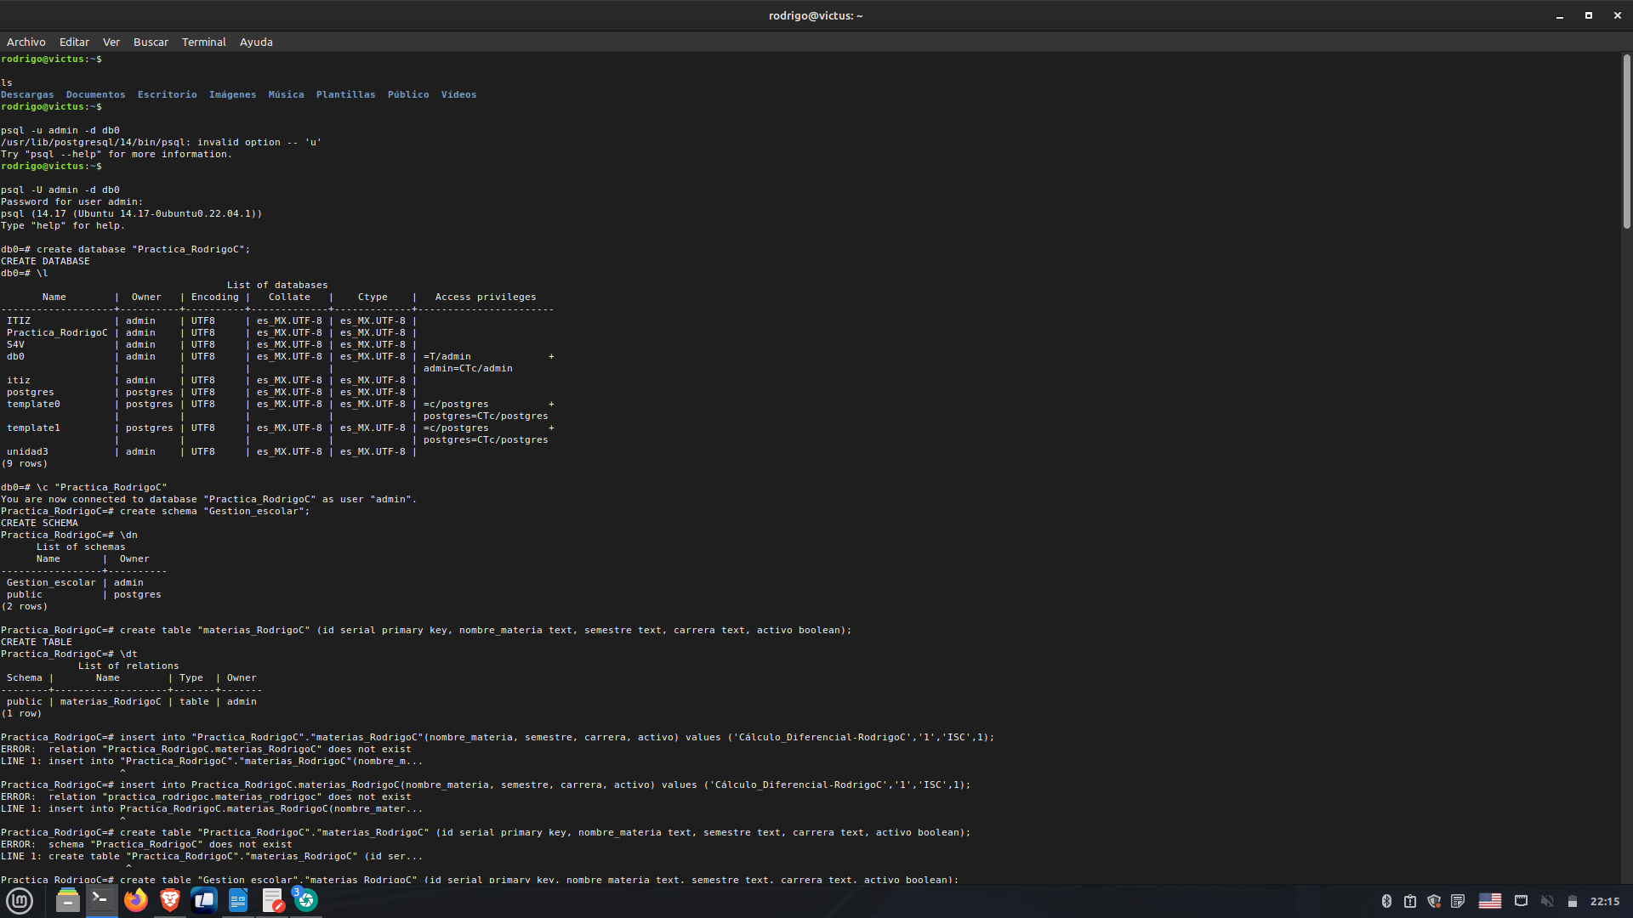

1. Con \l se enlistan las bases de datos existentes para comprobar que la base de datos ha sido creada.



1. Nos conectamos a la base de datos con el comando \C "NOMBRE DE LA BASE DE DATOS". Aparecerá un mensaje indicando que estamos conectados a la base de datos con el usuario admin.



1. Se crea un esquema con el siguiente comando: CREATE SCHEMA "NOMBRE DEL ESQUEMA". Aparecerá un mensaje confirmando que el esquema ha sido creado.

Con el comando \dn se enlistan los esquemas existentes, en este caso, se muestra "Gestion_escolar".



1. Se crea una tabla con el comando CREATE TABLE "NOMBRE DEL ESQUEMA"."NOMBRE DE LA TABLA" (LOS ATRIBUTOS);. Para verificar la creación, se usa \dt, que enlistará las tablas existentes.



1. ***Se insertan los datos en la tabla con el comando INSERT INTO. Para visualizar los valores ingresados, se ejecuta la consulta:***

***SELECT * FROM "NOMBRE DEL ESQUEMA"."NOMBRE DE LA TABLA";***

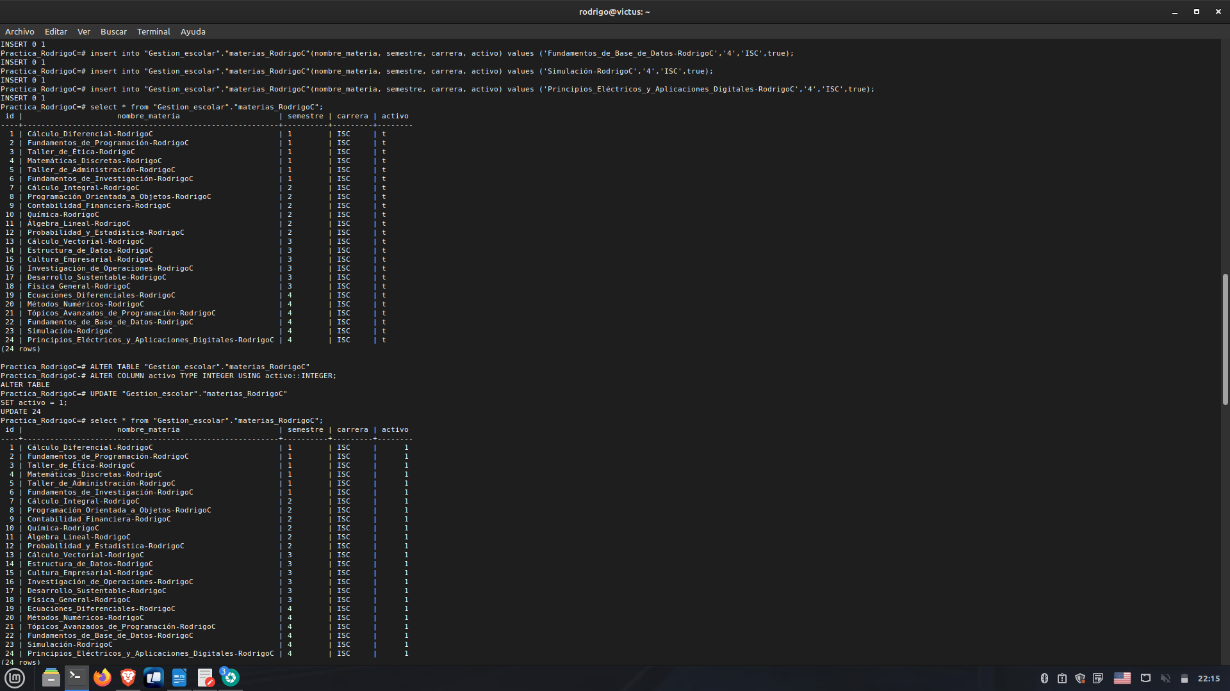

***Se realiza una consulta para ordenar los resultados de manera ascendente con:***

***SELECT * FROM "NOMBRE DEL ESQUEMA"."NOMBRE DE LA TABLA" ORDER BY "NOMBRE DEL ATRIBUTO" ASC;***

***8. Ahora se ejecuta la misma consulta, pero para mostrar los resultados en orden descendente:***

***SELECT * FROM "NOMBRE DEL ESQUEMA"."NOMBRE DE LA TABLA" ORDER BY "NOMBRE DEL ATRIBUTO" DESC;***

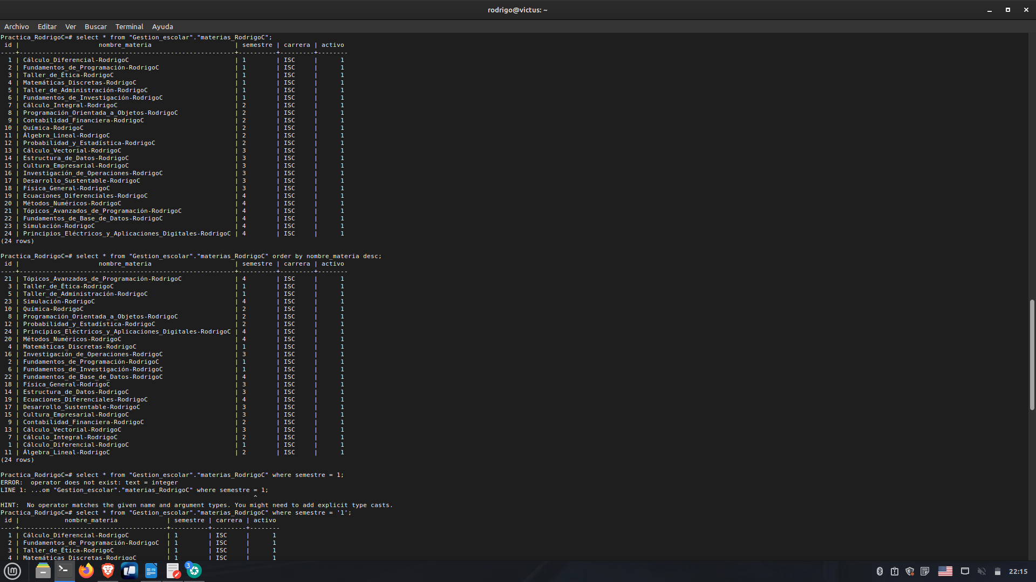

9.Se realiza una consulta filtrando por un semestre específico, donde solo se mostrarán los registros que cumplan la condición:

***SELECT * FROM "NOMBRE DEL ESQUEMA"."NOMBRE DE LA TABLA" WHERE SEMESTRE = 1;***

***Se puede modificar el valor del semestre entre 1 y 4 según sea necesario.***

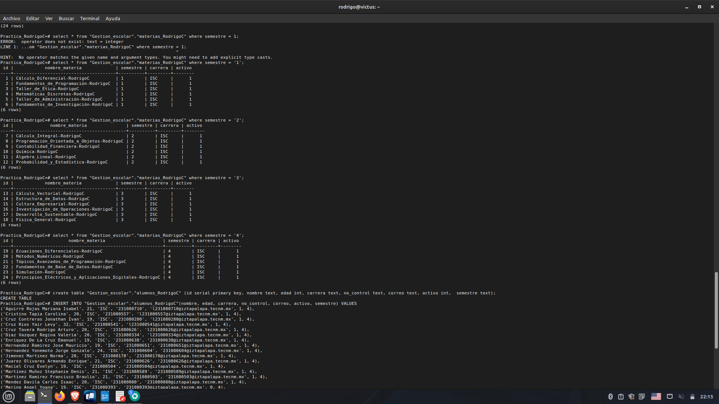

10. Dentro del esquema "Gestion_escolar", se crea otra tabla llamada "alumnos_RodrigoC".  
En este esquema, hay dos tablas: "materias_RodrigoC" y "alumnos_RodrigoC", donde se registran todos los alumnos con sus respectivos atributos.  
Para visualizar los registros, se usa:SELECT * FROM "NOMBRE DEL ESQUEMA"."NOMBRE DE LA TABLA";

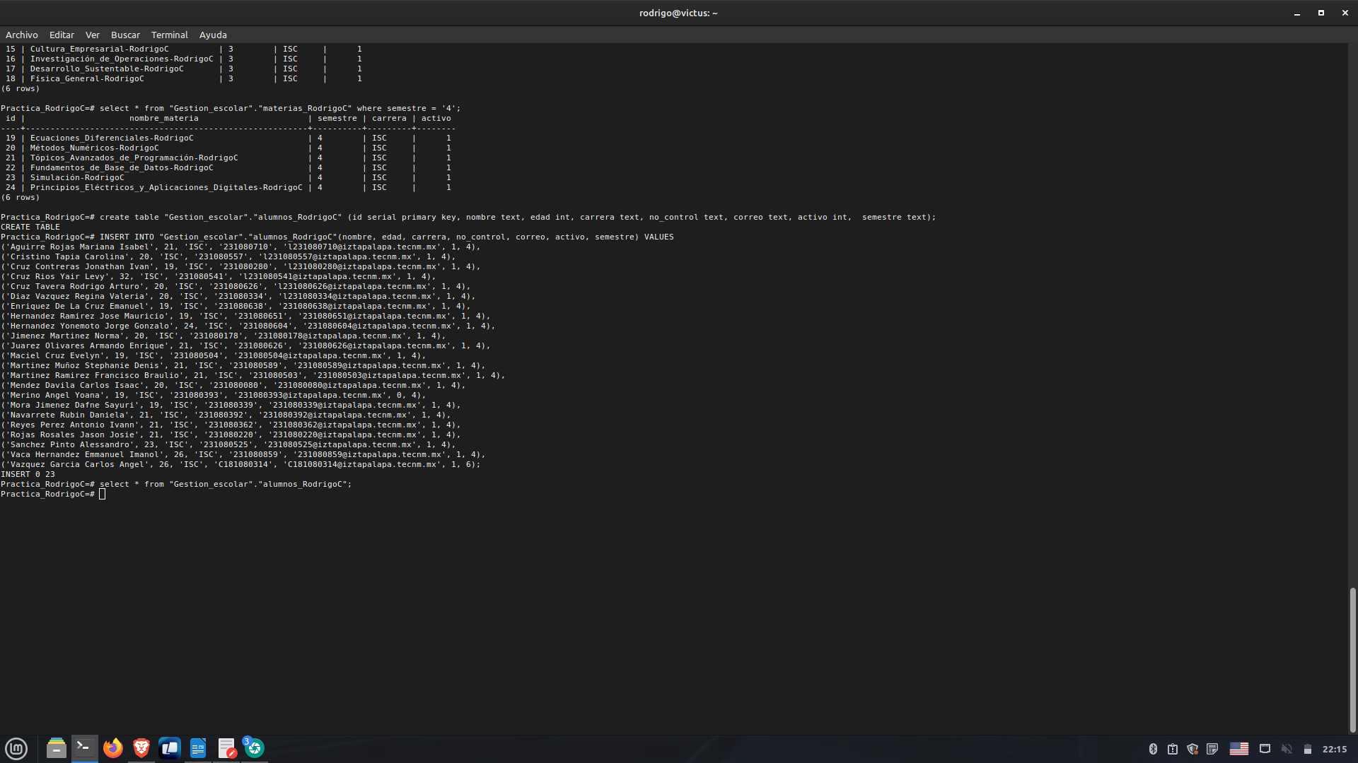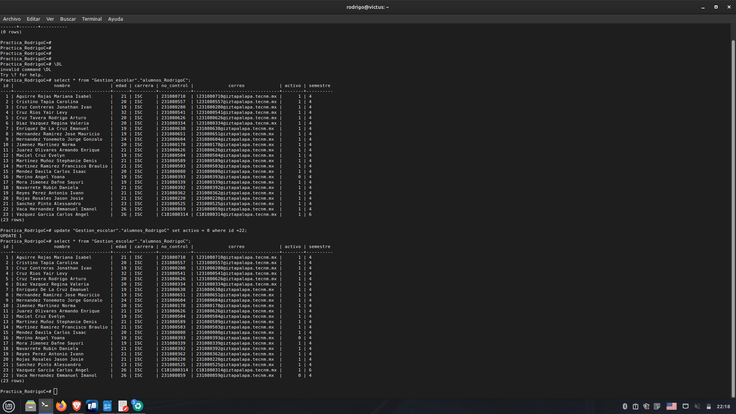

12.Se realizan consultas ordenadas de manera ascendente y descendente con:

***SELECT * FROM "NOMBRE DEL ESQUEMA"."NOMBRE DE LA TABLA" ORDER BY "NOMBRE DEL ATRIBUTO" ASC;***

***SELECT * FROM "NOMBRE DEL ESQUEMA"."NOMBRE DE LA TABLA" ORDER BY "NOMBRE DEL ATRIBUTO" DESC;***

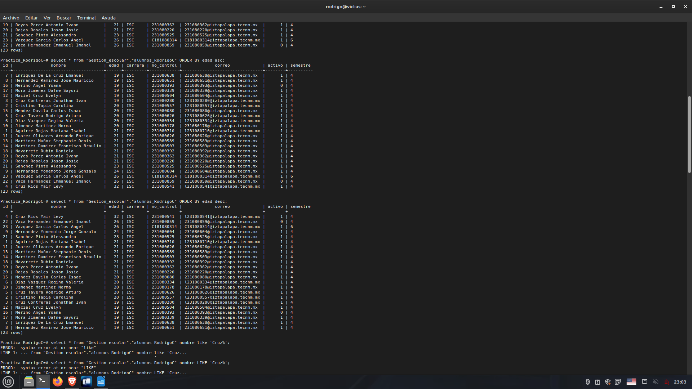

13.***Se ejecuta una consulta específica con:***

***SELECT * FROM "Gestion_escolar"."alumnos_RodrigoC" WHERE nombre LIKE 'Cruz%';***

***Esto mostrará solo los registros cuyo nombre inicie con "Cruz".***

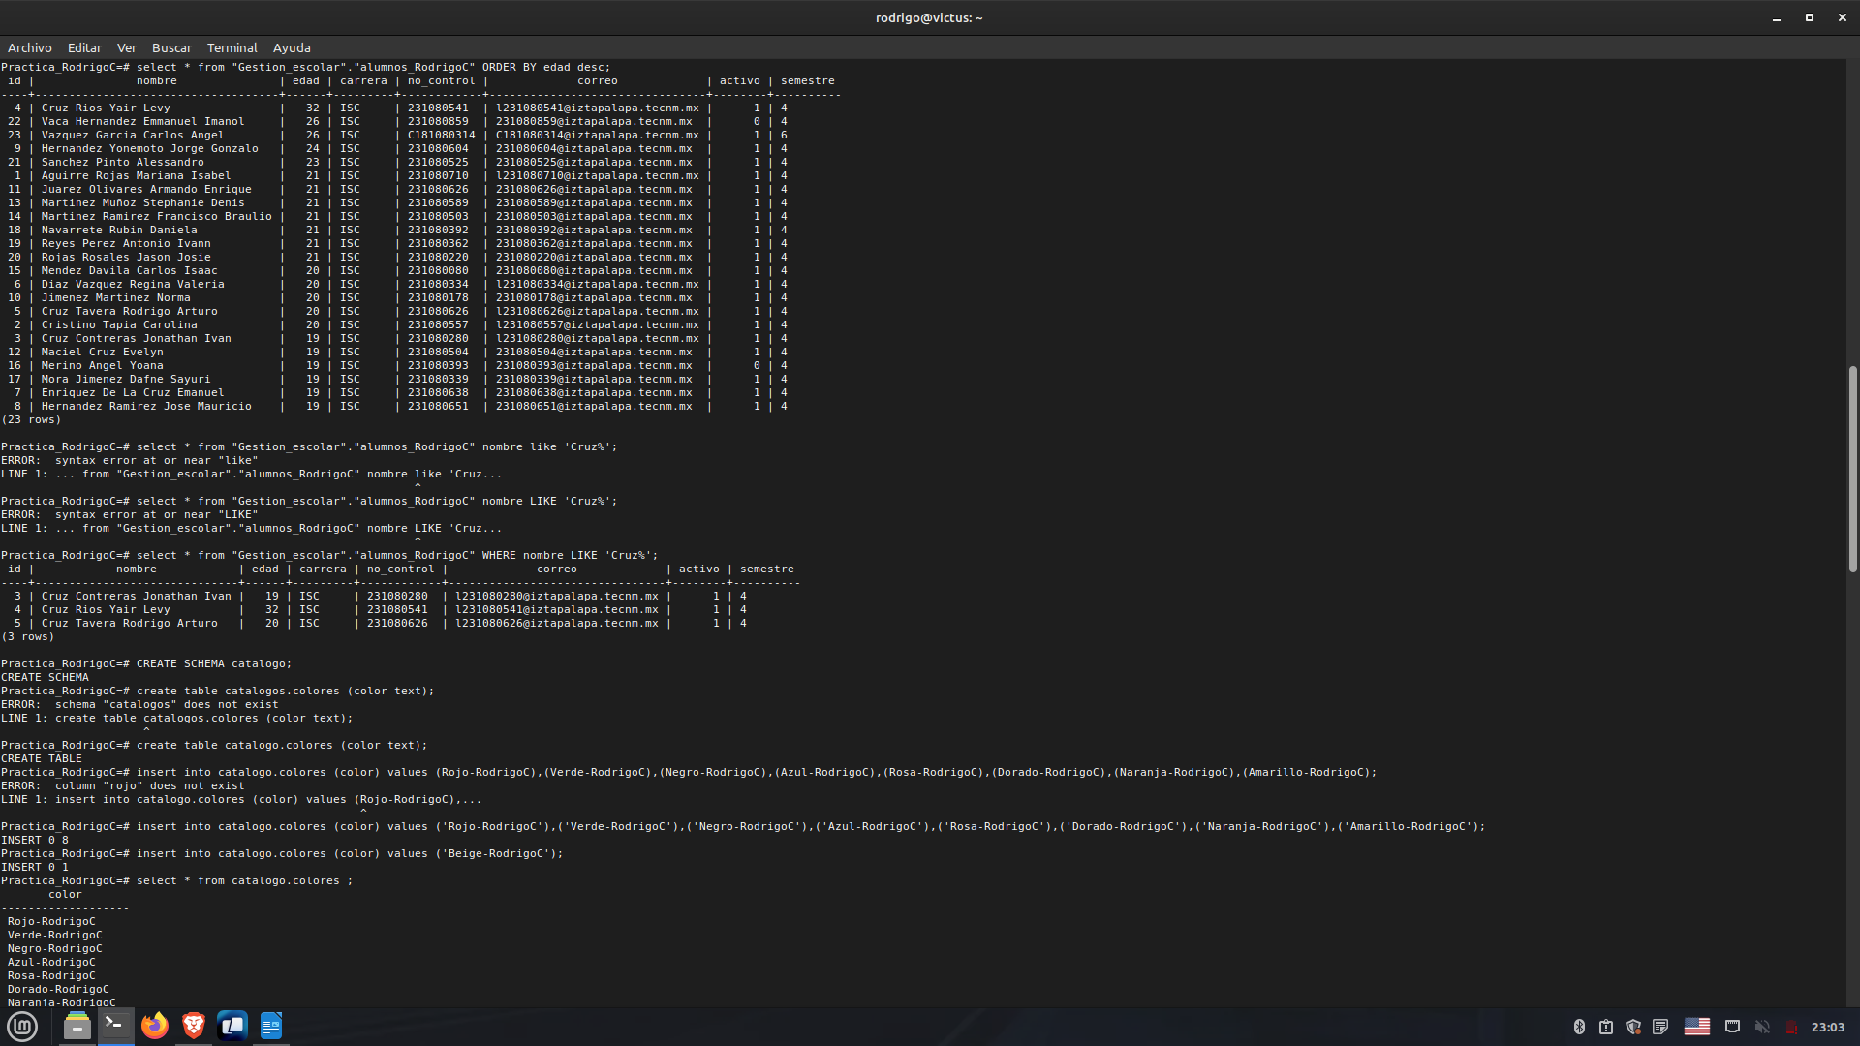

14.Se crea otro esquema con el nombre "catalogo" y dentro de este, una tabla llamada "colores".

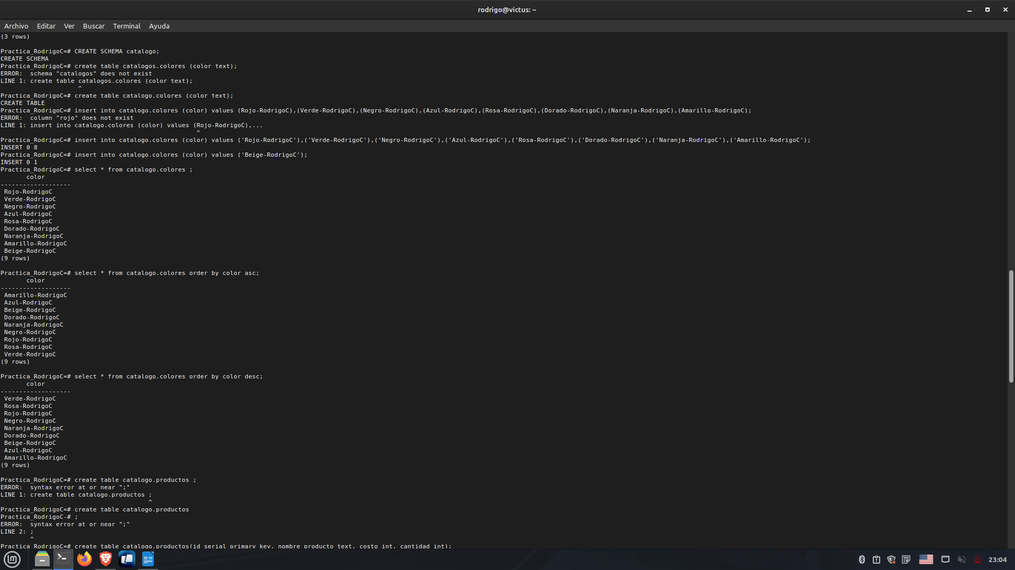

15. Se realizan consultas para mostrar los datos de la tabla "colores" en orden ascendente y descendente.



16. Se crea una nueva tabla llamada "productos" y se muestran sus regi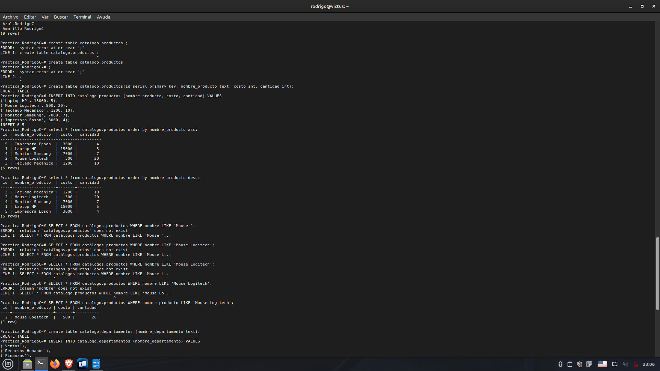stros.

17. Se ejecutan consultas para ordenar los datos de la tabla "productos" en orden ascendente y descendente.



***Se realiza una consulta específica con:***

***SELECT * FROM catalogo.productos WHERE nombre LIKE 'Mouse Logitech%';***

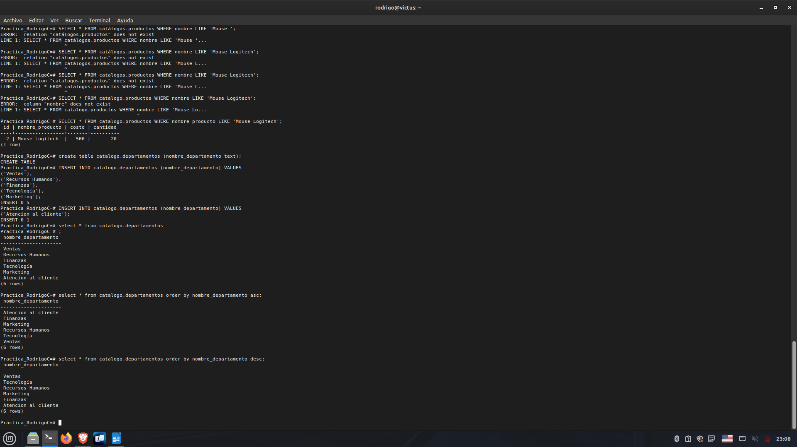

Se crea otra tabla llamada "departamentos" y se consultan los registros.



Finalmente, se realizan consultas para visualizar los datos de la tabla "departamentos" en orden ascendente y descendente.

